江苏省仪征中学高三物理3月阶段性检测
一、单项选择题:本题共5小题,每小题3分,共15分.每小题只有一个选项符合题意.
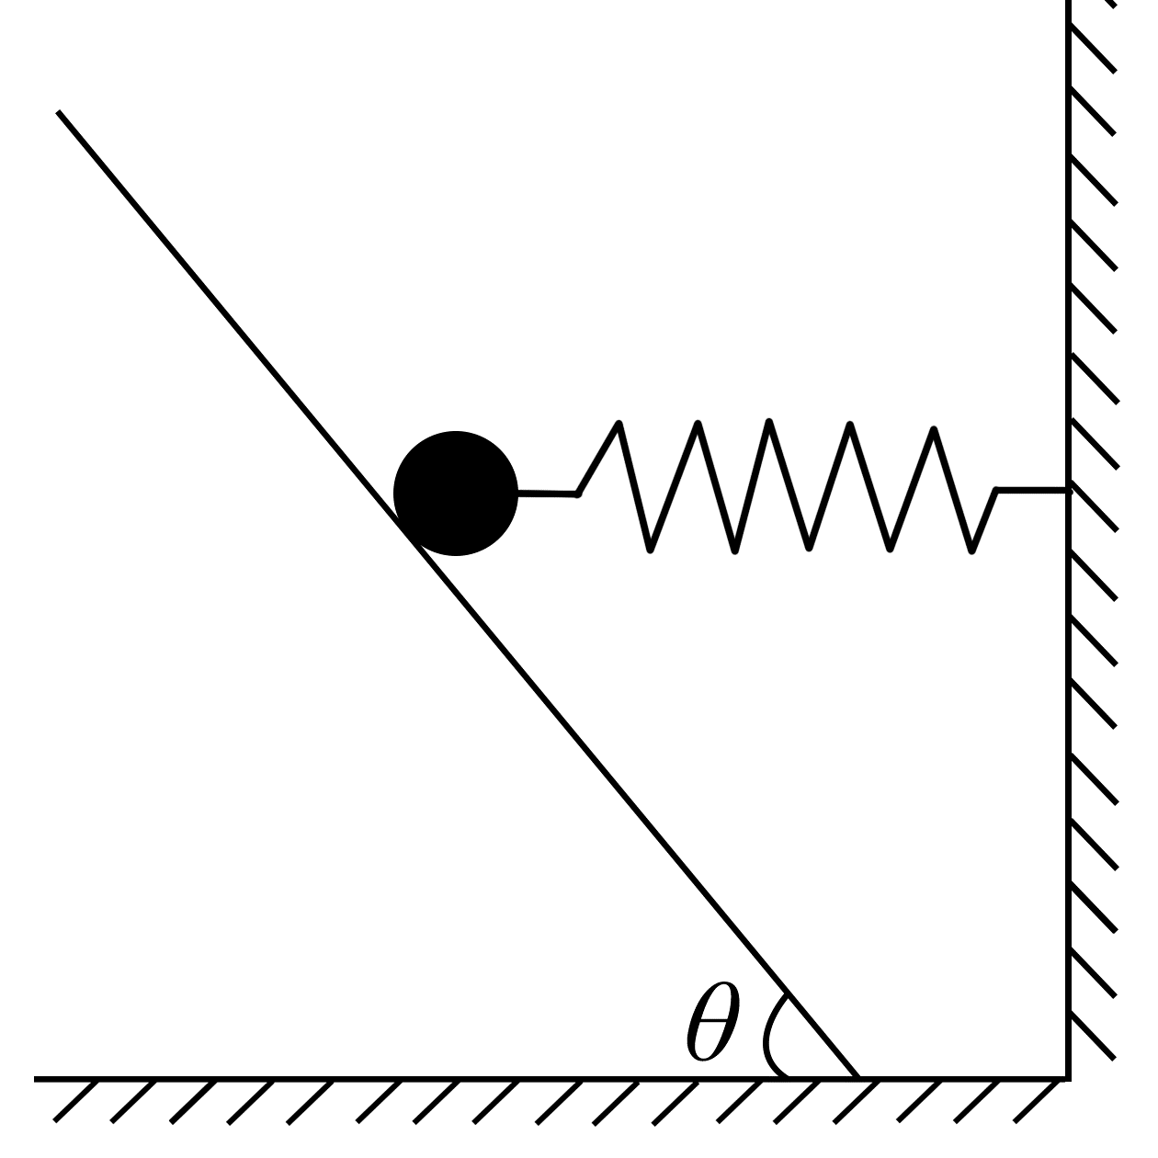
1．如图所示，光滑斜面的倾角为θ，质量为m的小球用水平轻质弹簧系住，弹簧的劲度系数为k，小球处于静止状态。重力加速度为g，则
A．弹簧的伸长量为
B．弹簧的压缩量为
C．斜面对小球的支持力大小为
D．斜面对小球的作用力方向竖直向上

2．如图所示的电路中，E为电池，R₁、R₂为可变电阻，R为定值电阻，C为平行板电容器，闭合开关S后，能使电容器带电量增加的方法是
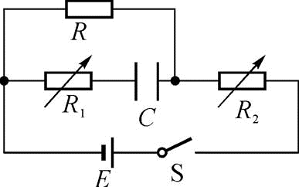
A．减小R₂的阻值
B．增大R₁的阻值
C．将电容器的两极板错开些
D．增大电容器两极板间的距离

3．如图所示，有一矩形线圈的面积为S，匝数为N，电阻不计，绕轴在水平方向的磁感应强度为B的匀强磁场中以角速度ω做匀速运动。矩形线圈通过铜滑环接理想变压器原线圈，副线圈接有固定电阻R₀和滑动变阻器R，从图示位置开始计时，下列判断正确的是
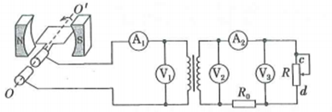
A．矩形线圈产生的感应电动势的瞬时值表达式为
B．经过时间内，通过电流表A₁的电荷量为0
C．R的滑片向上滑动过程中，电流表A₁和A₂示数都变小
D．R的滑片向上滑动过程中，电压表V₁示数不变，V₂和V₃的示数都变小

4．质量为m的球从地面以初速度v₀竖直向上抛出，已知球所受的空气阻力与速度大小成正比。下列图象分别描述了球在空中运动的加速度a、速度v随时间t的变化关系和动能E_{k}、机械能E(选地面处重力势能为零)随球距离地面高度h的变化关系，可能正确的是 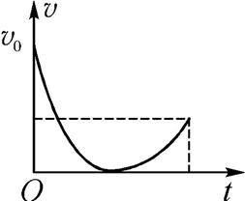 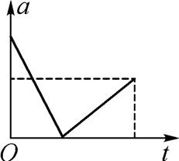 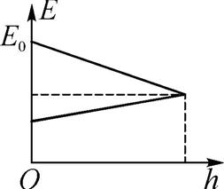 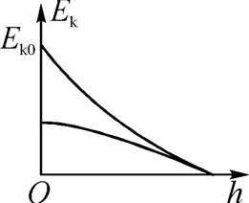
A B C D
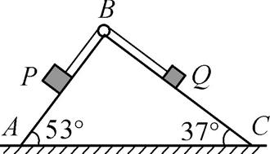
5．如图所示，楔形木块ABC固定在水平面上，斜面AB、BC与水平面的夹角分别为53°、37°。质量分别为2m、m的两滑块P、Q，通过不可伸长的轻绳跨过轻质定滑轮连接，轻绳与斜面平行。已知滑块P与AB间的动摩擦因数为，其他摩擦不计，重力加速度为g，sin53°=0.8，sin37°=0.6。在两滑块运动的过程中
A．Q动能的增加量等于轻绳对Q做的功
B．两滑块运动的加速度大小为0.2g
C．P机械能的减少量等于系统摩擦产生的热量
D．Q机械能的增加量等于P机械能的减少量

二、多项选择题:本题共4小题,每小题4分,共16分.每小题有多个选项符合题意.全部选对的得4分,选对但不全的得2分,错选或不答的得0分.
6．某国发射了一颗环绕月球表面运行的小卫星，已知卫星的轨道半径为R，结合下列选项所给的物理量，可以计算出卫星周期的有
A．近月卫星的线速度v B．月球表面重力加速度g
C．引力常量G、月球质量M D．引力常量G、卫星质量m

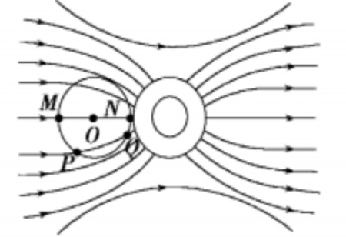
7．如图所示为一空腔导体周围的电场线分布，电场方向如图中箭头所示，M、N、P、Q是以O为圆心的一个圆周上的四点，其中M、N在一条直线电场线上，P、Q在一条曲线电场线上，下列说法正确的有
A．P点的电势比Q点的电势低
B．M点的电场强度比N点的电场强度小
C．M、O间的电势差等于O、N间的电势差
D．负电荷在P点的电势能小于其在Q点的电势能

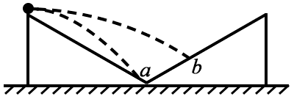
8．如图所示，横截面为直角三角形的两个相同斜面紧靠在一起，固定在水平面上，斜面倾角均为30°。小球从左边斜面的顶点以不同的初速度向右水平抛出，分别落在斜面上a、b两点，则下列说法中正确的是
)30°
A．小球落在a点时的初速度较大
B．小球落在a点时飞行过程中的速度变化量较大
C．改变小球的初速度大小，落到左侧斜面上的小球的速度方向与落在a点的小球相同
D．改变小球的初速度大小，落到右侧斜面上的小球的速度方向可能与右侧斜面垂直

9．如图所示，导电物质为电子的霍尔元件位于两串联线圈之间，线圈中电流为I，线圈间产生匀强磁场，磁感应强度大小B与I成正比，方向垂直于霍尔元件的两侧面，此时通过霍尔元件的电流为I_{H}，与其前后表面相连的电压表测出的霍尔电压U_{H}满足U_{H}=k，式中k为霍尔系数，d为霍尔元件两侧面间的距离。电阻R远大于R_{L}，霍尔元件的电阻可以忽略，则
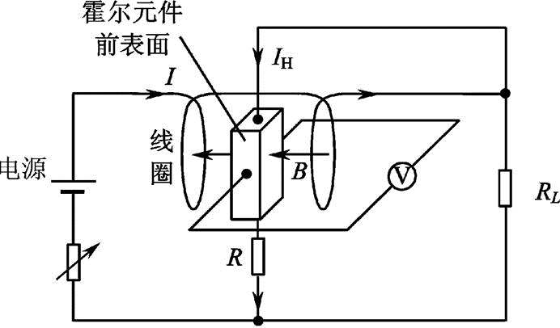
A．霍尔元件前表面的电势高于后表面
B．若电源的正、负极对调，电压表将反偏
C．I_{H}与I成正比
D．电压表的示数与R_{L}消耗的电功率成正比

三、 简答题:本题分必做题(第10题、第11题)和选做题(第12题)两部分,共42分.
【必做题】
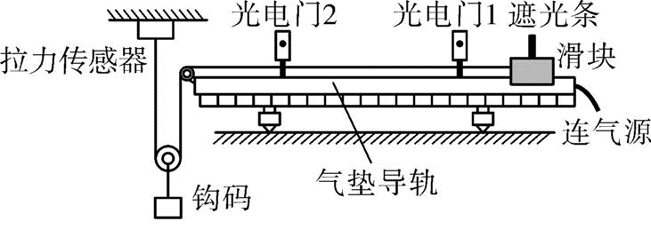
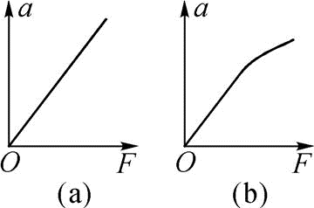
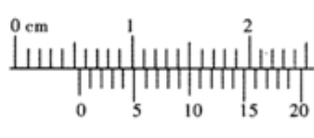
10．(10分)如图甲所示，气垫导轨上滑块的质量为M，钩码的质量为m(与钩码相连的滑轮质量和摩擦不计)，遮光条宽度为d，两光电门间的距离为L，气源开通后滑块在牵引力的作用下先后通过两个光电门的时间为Δt₁和Δt₂，取当地的重力加速度为g。

甲 乙 丙
（1）用游标卡尺测得遮光条宽度的读数如图乙所示，遮光条宽度d= mm。
（2）用上述装置测量滑块加速度的表达式为a= （用已知量符号表示）。
（3）用上述装置探究滑块质量M一定时，加速度a与合外力F的关系。先调节气垫导轨，让滑块能自由匀速滑动，再挂上钩码进行实验：改变钩码的质量，测得多组实验数据（拉力传感器读数F和滑块加速度a），以F为横坐标，以加速度a为纵坐标描绘图象。
若实验中未能保证所挂钩码的质量m远小于滑块质量M，则描绘出的图象大致形状如图丙中的 [填“（a）”或“（b）” ]图所示。
（4）用上述装置研究系统（含滑块、钩码）机械能守恒，若运动过程中系统机械能守恒，则满足的关系式是 （用已知量符号表示）；若测试过程中发现系统动能增加量总是大于钩码重力势能的减少量，可能的原因是 。

11．(8分)智能扫地机器人是生活中的好帮手，已走进了千家万户。如图1是国内某品牌扫地机器人所用的3500 mA·h大容量镍氢电池组，其续航能力达到80分钟，标称电动势为14.4 V。小明想测出该电池组的电动势和内阻。他找来了如下器材：
A．待测电源E（电动势约14.4 V，内阻约1 Ω）
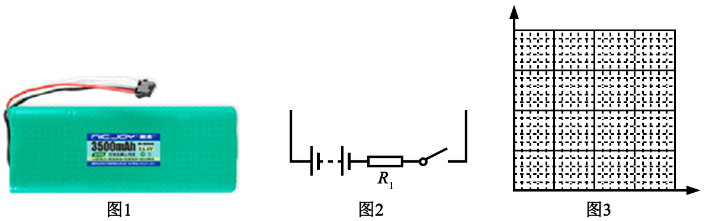
B．定值电阻R₁（电阻5 Ω）
C．电阻箱R₂（最大阻值99 999.9 Ω）
D．电流表A（量程0.6 A，内阻约2 Ω）
E．电压表V（量程3 V，内阻2 500 Ω）
F．滑动变阻器R（0~100 Ω，2 A）
G．滑动变阻器R′（0~1 000 Ω，0.5 A）
I．开关、导线若干

（1）由于电压表的量程太小，小明用电阻箱R₂与电压表V____（填“串联”或“并联”），并将电阻箱的阻值调到_____kΩ，把该电压表量程扩大为15 V。
（2）由于该电源的内阻较小，电压表示数变化会不明显，所以小明先将定值电阻R₁与电源串接起来，如图2。实验中滑动变阻器应选用______（填“R”或“R′”）。
用V′表示量程扩大后的电压表，请补完实验电路图。
（3）闭合电键，调节滑动变阻器，测出多组数据，将数据填在表格中（其中U为改装后电压表V′示数，I为电流表A示数）
U/V
I/A

U/V | 13.4 | 12.5 | 12.2 | 11.6 | 11.0
I/A | 0.2 | 0.3 | 0.4 | 0.5 | 0.6

请你根据表中数据，在图3的坐标纸上选取适当的标度，作出U-I的关系图线。根据图线可得该电源的电动势E=_____V，内阻r=_____Ω。（结果均保留一位小数）

12．【选做题】本题包括A、B、C三小题,请选定其中两小题,并在相应的答题区域内作答. 若多做,则按A、B两小题评分.
A．(选修模块3-3)(12分)
（1）下列说法正确的是 .
A．单晶体有确定的熔点，多晶体没有确定的熔点
B．若绝对湿度增加且大气温度降低，则相对湿度增大
C．物体温度升高1 ℃相当于热力学温度升高274 K
D．分子间的距离r增大，分子间的作用力做负功，分子势能增大
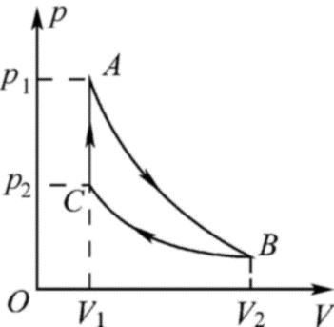
（2）质量一定的理想气体完成如图所示的循环，其中A→B过程是绝热过程，B→C过程是等温过程，则A→B过程气体内能 (填“增加”“减小”或“不变”)，从状态A经B、C再回到状态A的过程中，
气体吸收的热量 (填“大于”“小于”或“等于”)放出的热量。

（3） 一导热良好的圆柱形汽缸置于水平地面上，用一光滑的质量为M、面积为S的活塞密封长度为L的理想气体，汽缸开口向上，环境温度为T₀，由于环境温度下降，活塞从图中实线位置移动至虚线位置，下降了距离，气体内能变化为ΔE，已知外界大气压强为p₀。求：①下降后环境温度T；
②此过程气体与外界热交换Q

C．(选修模块3-5)(12分)
（1）下列说法中正确的是 .
A．黑体辐射的实验规律可用光的波动性解释
B．电子束穿过铝箔的衍射实验证实了电子的粒子性
C．汽车安全气囊通过减小撞击过程中动量变化量来减轻对乘员的伤害程度
D．已知氢原子基态能级为E₁，则氢原子从n=4向n=2跃迁时放出的能量为
（2）太阳内部不断地进行着各种核聚变反应，一个氘核和一个氚核结合成一个氦核就是其中之一，请写出其核反应方程： ；如果氘核的比结合能为E₁，氚核的比结合能为E₂，氦核的比结合能为E₃，则上述反应释放的能量可表示为 。

（3）如图甲所示，光滑水平面上有A、B两物块，已知A物块的质量m_{A}=1kg。初始时刻B静止，A以一定的初速度向右运动，之后与B发生碰撞并一起运动，它们的位移-时间图象如图乙所示（规定向右为位移的正方向），求：
①物体B的质量为多少？
②A、B碰撞时间极短，图中无法显示，Δt=0.01s，求A、B碰撞时间内平均作用力
A
B
S
O
v_{A}
图甲
t/s
S/m
0
4
8
16
20
B
A
图乙
A、B整体

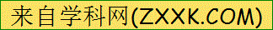四、计算题：本题共3小题，共计47分．解答时请写出必要的文字说明、方程式和重要的演算步骤，只写出最后答案的不能得分，有数值计算的题，答案中必须明确写出数值和单位．
13．（15分）如图所示，单匝矩形线框的质量为m、电阻为R，短边ab=L、长边ad=2L，现用一根能承受最大拉力F₀=3mg的细线沿竖直方向拴在ab边的中点O处，使线框处于静止状态。矩形线框的虚线MN过ad、bc边的中点，从某时刻起，在MN上方加一方向垂直纸面向里的匀强磁场，磁感应强度大小B随时间t变化的规律为B=kt（k为正常量）。从t=0时刻开始，一段时间后，细线被拉断，设细线被拉断后磁场不再变化，ab边穿出磁场时线框的速度为v。求：
（1）细线断裂前线框的电功率P；
a

a

b

M

N

d

c

O
（2）从t=0时刻到细线拉断时通过导线横截面的电量q；
（3）细线拉断后线框中产生的焦耳热Q。

14．（16分）如图所示，质量均为m的木块和长木板静止在水平地面上，木块可视为质点，木板长为L，木块与木板间动摩擦因素，木板与地面间动摩擦因素，最大静摩擦力等于滑动摩擦力，重力加速度为g。
（1）若木板和木块一起以初速度v₀向右运动，求木板向右运动的最大位移x；
（2）若对木块施加水平向右的拉力，为使木块与木板无相对滑动，求拉力应满足的条件；
（3）若对木板施加水平拉力，为使木块不脱离木板，求拉力F作用的最长时间
t₁。
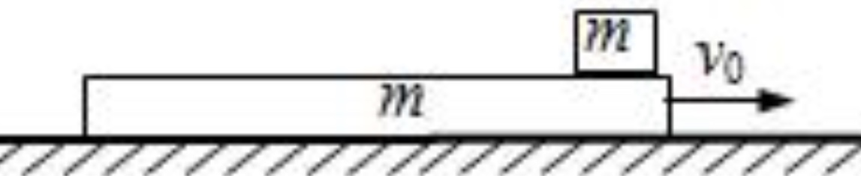

15．（16分）如图所示，半径为r的圆形匀强磁场区域I与x轴相切与坐标系的原点O，磁感应强度为B₁，方向垂直于纸面向外，磁场区域I右侧有一长方体加速管，加速管底面宽度为2r，轴线与x轴平行且过磁场区域I的圆心，左侧的电势比右侧高U。在加速管出口下侧距离2r处放置一宽度为2r的荧光屏，加速管右侧存在方向垂直于纸面向外的匀强磁场区域II，在O点处有一个粒子源，能沿纸面向y>0的各个方向发射大量质量为m、带电荷量为q且速率相同的粒子，其中沿y轴正方向射入磁场的粒子，恰能沿轴线进入长方形加速管并打在荧光屏的中心位置，（不计粒子重力及其相互作用）
（1）求粒子刚进入加速管时的速度大小；
（2）求磁场区域II的磁感应强度大小B₂；
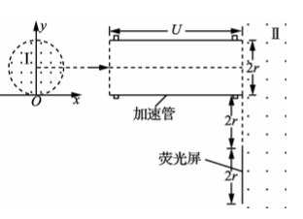
（3）若进入加速管的粒子数目为N，且在竖直方向上均匀分布，则磁场II的磁感应强度B₂减小10％时，有多少离子能打在荧光屏上。

